令和８年３月１２日

会員各位

（公社）宮城県トラック協会
会 長 庄 子 清 一
（会長印省略）

国土交通省「標準的運賃の浸透・活用状況等に関する調査」の実施について

平素は協会の事業活動各般にわたりご理解とご協力を賜り、深く感謝申し上げます。
さて、今般国土交通省では、令和２年４月に告示したトラックの標準的運賃について、令和６年３月から運賃水準を８％引き上げるなど新たな標準的運賃を告示したところです。また、物流改正法の附帯決議において、標準的運賃の効果について検討し、在り方も含め適時適切な見直しを行うこととされていることから、昨年度に引き続き、標準的運賃の浸透・活用状況等に関するＷＥＢ調査を実施することになりました。
今般、適正原価の実態調査に関し多大なるご尽力をいただいた中、引き続きのお願いで誠に恐縮ではございますが、当調査の趣旨をご理解いただき、回答いただきますよう何卒宜しくお願い申し上げます。

記
１．アンケート調査方法
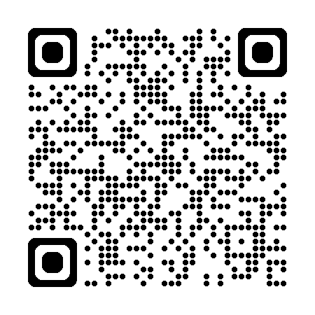
アンケートはＷＥＢ調査です。下記QRコードか協会ホームページに回答フォームのリンクを掲載しておりますので、いずれかでご回答お願いします。

２．回答期限
３月２７日（金）までお願いいたします。

以上

